МИНИСТЕРСТВО ОБРАЗОВАНИЯ И НАУКИ РОССИЙСКОЙ ФЕДЕРАЦИИ

Федеральное государственное бюджетное образовательное учреждение высшего профессионального образования

**«Вятский государственный университет»**

**(ФГБОУ ВО «ВятГУ»)**

Факультет автоматики и вычислительной техники

Кафедра электронных вычислительных машин

**Базы данных**

Основы DML-запросов в PostgreSQL

Выполнил студент группы ИВТ-31 _______________/Бикметов И.Р./

Проверил преподаватель________________________/Клюкин В.Л./

Киров 2025

1. Задание

При выполнении работы следует использовать базу данных, созданную в лабораторной работе №1. Ниже приведены задания, которые необходимо выполнить в ходе лабораторной работы:

* Создать и выполнить SQL-скрипт, который будет заполнять таблицы данными. Нужно добавить не менее 3-5 строк в каждую таблицу.
* Создать представления для нескольких таблиц, в которых собираются данные из самой таблицы и других, на которые она ссылается. Среди представлений обязательно должно быть представление для таблицы, которая используется для связи «многие-ко-многим». Выборка из любого представления должна давать полную и осмысленную информацию по сущностям. Хотя бы одно из представлений должно быть сделано с использованием соединений (join) в запросе.
* Для любой таблицы, содержащей столбец с числовыми данными, создать представление следующего вида, отражающее информацию по этому столбцу (в представлении ровно 3 столбца и 4 строки):

|  |  |  |
| --- | --- | --- |
| Минимальное значение | <значение> | <id записи с минимальным значением> |
| Максимальное значение | <значение> | <id записи с максимальным значением> |
| Среднее значение | <значение> | null |
| Сумма значений | <значение> | null |

1. Ход работы

Предметная область связана с обработкой заявок от клиентов в CRM системе ЖКХ, на каждую заявку может быть добавлено несколько услуг при этом в каждой услуге может быть несколько исполнителей.

1. Листинг программы

Листинг программы приведен в приложении А.

1. Экранные формы

Экранные формы приведены в приложении Б.

1. Вывод

В ходе выполнения лабораторной работы были изучены основы DML-запросов в PostgreSQL. С помощью них были заполнены таблицы, созданные в первой лабораторной работе. Изучены агрегатные функции, а также представление view.

Приложение А

(обязательное)

Листинг программы

* Заполнение таблиц:

INSERT INTO public.apartment_buildings(id, city, street, house_number)VALUES (11, 'Kirov', 'Bobik', '1337');

INSERT INTO public.apartment_buildings_object_types(id, type)VALUES (11,11);

INSERT INTO public.requests_client_applications(id, client_id, object_type_id, object_num_id, comments, resident_name)VALUES (6, 7, 3, 7, 'fbnsdhjkbfgskdas', 'ddddd');

INSERT INTO public.requests_client_services(id, name, description)VALUES (7, 'jsdnasoljdfnasd', 'hjds?ajidsosal?ghjdf?g');

INSERT INTO public.requests_performers_service(id, request_id, service_on_request_id, implementer_id)

VALUES (11, 3, 3, 4);

INSERT INTO public.requests_services(id, request_id, service_id)VALUES (8, 3, 6);

INSERT INTO public.requests_services_to_position(id, price, service_id, position_id) VALUES (10, 5563, 5, 6);

INSERT INTO public.user_positions(id, title) VALUES (6, 'Администратор');

INSERT INTO public.users(id, name, password) VALUES (10, 'user445', 'sdsdas1221');

Приложение Б

(обязательное)

Экранные формы

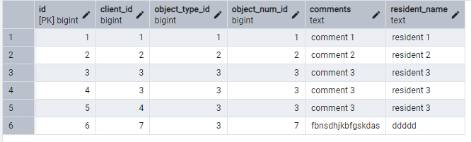

Рисунок 1 – Заполненная таблица

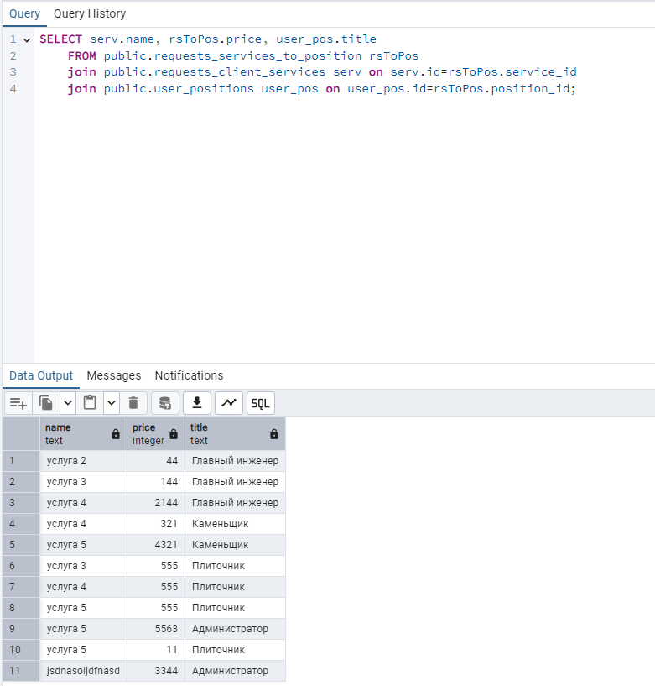

Рисунок 2 – Пример команды JOIN и SELECT

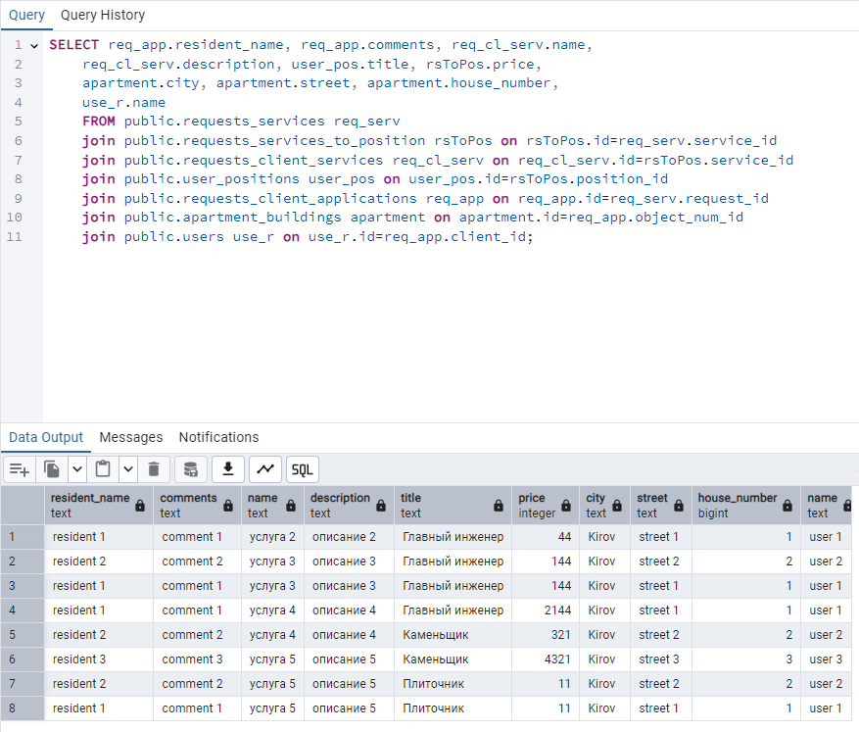

Рисунок 3 – Пример JOIN и SELECT

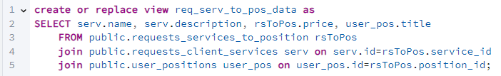

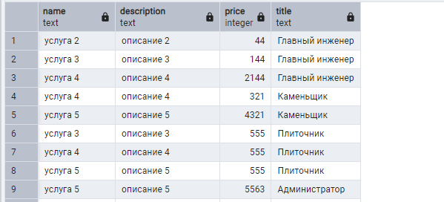

Рисунок 4 – Представление-VIEW

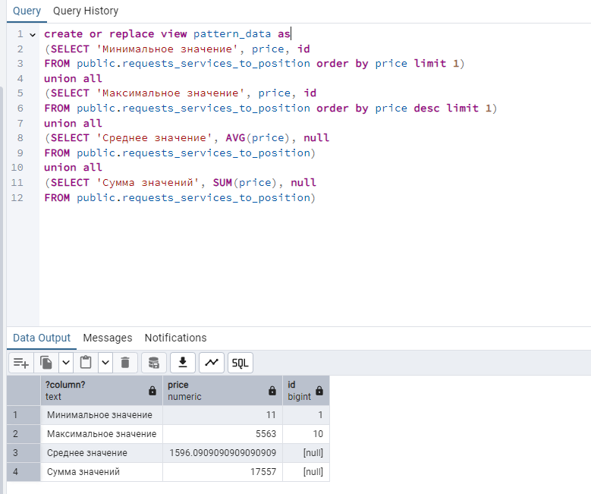

Рисунок 5 – Представление с агрегатными функциями

